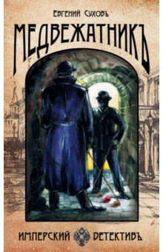
Любите читать? Для любителей чтения Ковернинская центральная библиотека предлагает новые книги самых разных жанров. Это книги, получившие различные литературные премии, детективы, женские романы, приключения, военные тайны, а также полюбившиеся многим сибирские приключенческие романы. Книги Екатерины Вильмонт, детективы Татьяны Луганцевой, Татьяны Степановой, книги Олега Роя привлекут Ваше внимание!

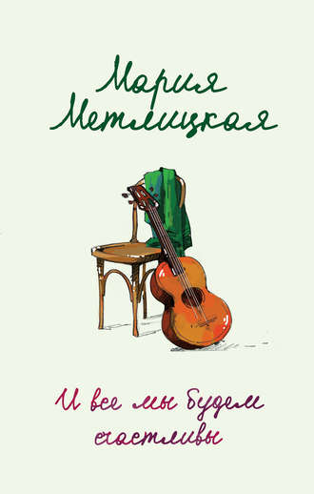

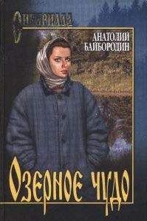
Байбородин, Анатолий «Озёрное чудо» 12+
В серии «Сибириада» вышла новая книга известного сибирского писателя Анатолия Байбородина «Озёрное чудо». Книгу открывает повесть "Утоли мои печали", в которой запечатлена судьба забайкальского рода: семейные обычаи, любовь и нелюбь, грехи и немочи, надежда на спасение. Повесть "Горечь" - столкновение двух миров: мира глухоманного рыбацкого села второй половины XX века, где чудом выжили исконные нравственные устои, и мира городской художественной богемы, пронизанного "философским" цинизмом и нигилизмом.

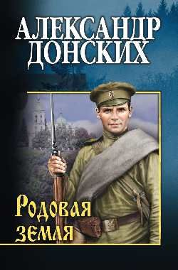
Донских, Александр «Родовая земля» 12+
Герои этого увлекательного повествования - сибирские крестьяне, оказавшиеся на сломе эпох. Революционная смута, Гражданская война, крушение традиций… и на фоне этих трагических событий любовная драма главной героини Елены, сложные судьбы её родных и односельчан. Прошедшие через горнило испытаний и потерь, герои укрепляются в мысли, что основа человеческой жизни - это семья и вера, родная земля, дающие силы и поддержку. Неслучайно Валентин Распутин сравнивал "Родовую землю" Александра Донских с "Тихим Доном" Михаила Шолохова.

Абгарян, Наринэ. «Понаехавшая» 18+
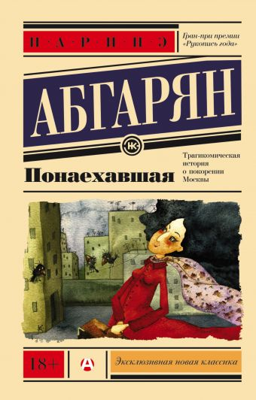
«Понаехавшая» получила Гран-при премии «Рукопись года». Трагикомическая история одной гордой и юной девицы, приехавшей в шальные 90-е из маленькой горной республики покорять Москву. У каждого понаехавшего своя Москва. У героини этой книги город именно такой, каким она захотела его увидеть: шумный, бестолковый, но удивительно незлобивый — благодаря чудесным людям, готовым предложить помощь именно тогда, когда, казалось, ждать ее не от кого. История смешная, немного горькая, но, безусловно, добрая.
Маринина, Александра «Горький квест» 16+
Один из самых необычных романов Александры Марининой. Александра Маринина и ее детективный роман «Горький квест» отправляют читателя в атмосферу 70-х годов прошлого века, в которую придется окунуться и участникам необычного эксперимента. Выбранные организаторами девушки и юноши должны на время отказаться от благ цивилизации и погрузиться в быт Советского Союза. С виду – просто забавное приключение. Вот только для чего все это придумано? И чем в итоге закончится для каждого из них?
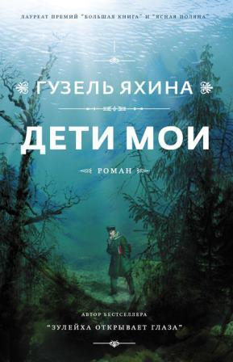
Яхина, Гузель «Дети мои» 16+
“Дети мои” – новый роман Гузель Яхиной, самой яркой дебютантки в истории российской литературы новейшего времени, лауреата премий “Большая книга” и “Ясная Поляна” за бестселлер “Зулейха открывает глаза”. Поволжье, 1920–1930-е годы. Якоб Бах – российский немец, учитель в колонии Гнаденталь. Он давно отвернулся от мира, растит единственную дочь Анче на уединенном хуторе и пишет волшебные сказки, которые чудесным и трагическим образом воплощаются в реальность. Роман пропитан особенной атмосферой сказочности, мистицизма.

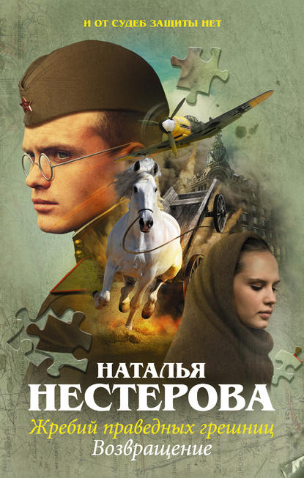
Нестерова, Наталья. «Жребий праведных грешниц». Кн.3. Возвращение. 16+

Третья часть саги Натальи Нестеровой о судьбе сибиряков затрагивает трагический период - Великая Отечественная война, блокада Ленинграда. На семьи оставшихся Медведевых выпадают тяжелейшие жизненные испытания, их ждет новая череда обретений и утрат.

Нестерова, Наталья. Жребий праведных грешниц. Кн.4. Наследники. 16+
Четвертая часть масштабного исторического повествования – очень грустный и при этом невероятно жизнеутверждающий рассказ о людях, которые родились в чрезвычайно трудное для нашей страны время. Тончайшие нити судеб молодого поколения Медведевых – внуков и правнуков переплетаются, запутываются, рвутся, но, в конечном итоге, приобретают такую прочность, которую не смогло разорвать даже время.
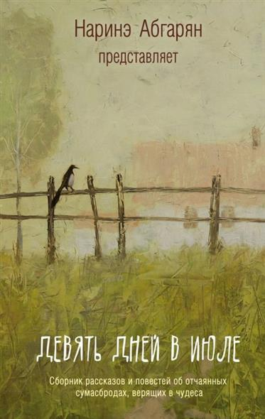
Абгарян, Наринэ. «Девять дней в июле» 16+
"Девять дней в июле" - сборник лиричной, ироничной, смешной и доброй прозы. Главное, что объединяет вошедшие в него рассказы и повести - это неунывающий взгляд авторов на жизнь. Даже в самых сложных, и, казалось бы, беспросветных ситуациях, есть выход.

Устинова,Т. В. «Звёзды и Лисы»16+
Детективный роман Татьяны Устиновой «Звезды и Лисы», в центре сюжета которого известный рэп-исполнитель под творческим псевдонимом Парадонтоз. Друзья знают певца как Сандро Галицкого. Это очень знаменитый и богатый человек. Фанаты и репортеры не дают спокойной жизни рэперу. Родной брат по имени Ник насмехается над ним, однако кому какое дело до простого менеджера из научно-исследовательского института? В один миг жизнь ПараDon’tOzzа глобально меняется. Рэперу выдвигают обвинения в преступлении, которого он не совершал: убийство постороннего человека.
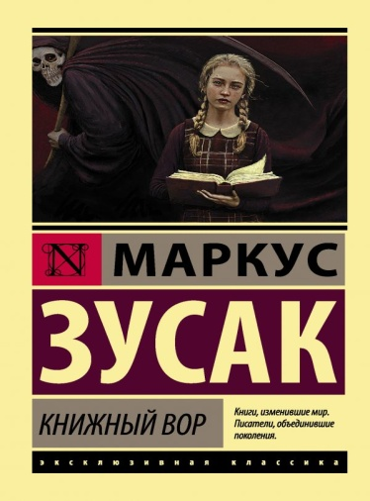
Зусак, Маркус. «Книжный вор» 16+
Австралийский писатель Маркус Зусак стал известен благодаря своему произведению «Книжный вор», получившему огромную популярность. Книга сразу же стала бестселлером. Роман рассказывает о непростой судьбе немецкой девочки Лизель во времена Второй мировой войны. Она обожает читать, книги – ее спасение. Действие происходит в нацистской Германии, начиная с января 1939 года.

Зверев, Сергей. «Лобовая атака»16+
1941 год. Во время жестоких боев на Смоленском направлении экипаж танка Т-34 младшего лейтенанта Алексея Соколова попадает в плен. Искореженную машину немцы отгоняют на ремонтный завод, а самих танкистов определяют в специальный лагерь, где им предстоит дожидаться своей участи. Алексей Соколов решает использовать подвернувшийся шанс, чтобы вырваться на свободу…

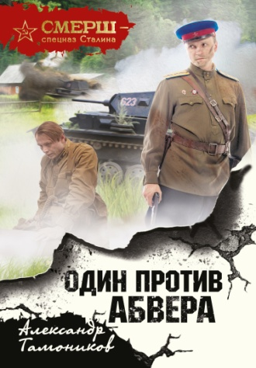
Тамоников, А.А. «Один против Абвера»16+

1943 год. Окруженная под Смоленском немецкая группировка неожиданно прорвала кольцо и вышла из-под удара. Советское командование уверено: немцам кто-то помог, указав слабое место в нашей обороне. На поиски вражеского агента прибыла группа армейского отдела контрразведки СМЕРШ под командованием капитана Алексея Саблина.

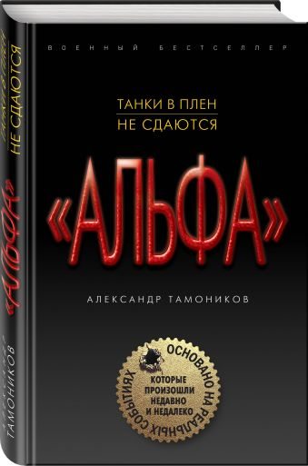
Тамоников, А.А. «Танки в плен не сдаются»16+
Военный бестселлер. В Сирии на стороне правительственных войск воюет российский экипаж танка Т-90 под командованием капитана Станислава Иволгина. В ходе одной из операций боевики захватывают машину и начинают готовить провокацию против мирного населения. Российскому командованию надо любой ценой вернуть захваченный танк и освободить экипаж из плена. Такая сложная задача по силам только группе спецназа «Альфа» подполковника Авилова. Основано на реальных событиях.

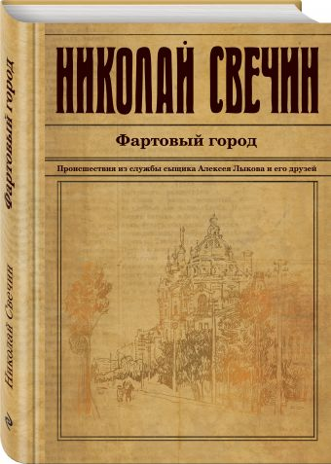
Свечин, Николай «Фартовый город» 16+
Весной 1907 года сыщика Лыкова отправляют провести в Ростове-на-Дону ревизию местной полиции. Обыденная задача. Настолько, что он даже решает взять с собой Ольгу Оконишникову, чтобы та навестила некогда родные края. Но все идет насмарку, когда в городе случается очередное преступление.

Литвиновы Анна и Сергей « Девушка не нашего круга»16+
Артём – популярный блогер. Он из хорошей московской семьи, красивый и обеспеченный. Настя – тоже красавица, но она провинциальная девчонка, да вдобавок к тому – воровка. Казалось, что может быть между ними общего? Однако между парнем и девушкой вспыхивает любовь. Та, что не знает преград, ничего не требует и всем готова пожертвовать. Чем может закончиться столь неравный союз?

Дженнифер Макмахон «Вам меня не испугать» 16+
Дженнифер Макмахон — современная американская писательница. Макмахон – автор бестселлеров с мировым именем, признанный мастер психологической прозы с элементами мистики. Ее книги переведены более чем на 10 языков мира и не раз становились бестселлерами по версии New York Times. Её книги наполнены сверхъестественными явлениями, но в этот раз автор решила отойти от привычного жанра и написала самый настоящий детектив без мистической составляющей.

Уважаемые, пользователи сайта! Эти и другие новые книги вы можете взять почитать в Центральной районной библиотеке и библиотеках Ковернинской ЦБС!
Приглашаем в библиотеку за новинками!

